Att söka efter befintliga termer i termkatalogen

Termkatalogen uppdateras varje månad. En lista över aktiva termer, dvs. de termer som är möjliga att lägga in i nya mallar, prestenteras i form av ett excelark. Innan eventuell ansökan om ny term ska sökning i detta excelark genomföras för att se efter utifall termen redan existerar i TakeCare.

I Excelarket är termens egenskaper presenterade i kolumner från A till och med O. Där:

A: Term ID, siffra som termen automatiskt får
B: Termnamn, termens namn
C: Beskrivning, termens definition vilken liknar en ordboksförklaring
D: Termtyp
E: Referenslitteratur, termens referens varifrån beskrivning hämtats
F: Sökord, termkategori (ja/nej)
G: Värdeterm, termkategori (ja/nej)
H: Aktivitet, termkategori (ja/nej)
I: Formulärterm, termkategori (ja/nej)
J: Mätvärde, termkategori (ja/nej)
K: Giltighetstid, datum då term aktiverats
L: Kommentar, övrig information väsentlig för termen som inte hör hemma i beskrivningen
M: Enhet, termens enhet
N: Min, rimlighetsgräns för minsta värde som termen kan anta
O: Max, rimlighetsgräns för högsta värde som termen kan anta
P: Genererat värde, datatyp, ifall termen räknas ut utifrån andra termer genom programmerad matematisk formel

Sökning om term redan finns i TakeCare påbörjas lämpligtvis med sökning efter tilltänkt termnamn. För att göra det trycks vänster musknapp ned på den översta rutan i den kolumn där det står B varpå hela kolumnen ska markeras. Under rubriken ”Redigera” högst upp i vänstra hörnet och återfinns ”Sök” i den rullgardinsmeny som kommer upp. Alternativt används med fördel snabbkommandot Ctrl+B för att orientera sig till sökfunktionen. Väl där dyker ett fönster upp rubricerat ”Sök och ersätt”. Därefter fylls eftersökt termnamn i den tomma rad som finns i fönstret följt av klickning på ”Sök nästa”.

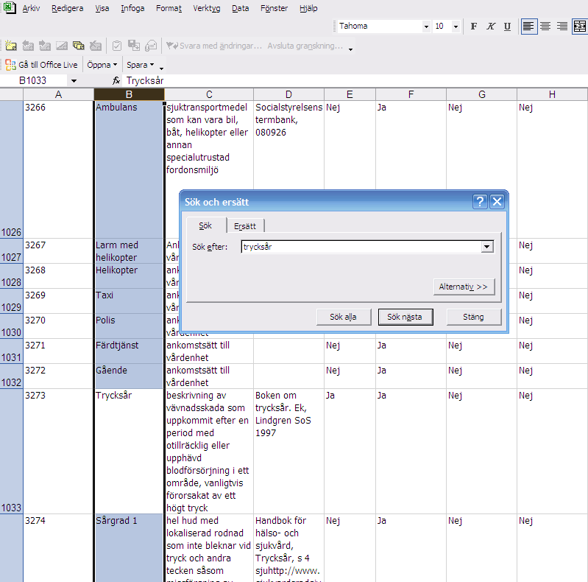
Figur 1: Sökning efter termnamnet ”Trycksår”

Skulle termnamnet finnas görs kontroll att termen syftar till samma sak dvs. att beskrivningen är någorlunda lik och att termen är av den termkategori man eftersträvar. Om så inte är fallet ansöks om ny term.

Skulle termnamnet däremot inte finnas görs sökning i kolumn C som innefattar termernas beskrivningar. Sökproceduren går till på samma sätt men istället för att söka på termnamnet söks det efter textsträngar (vilket i och för sig även går att göra vid sökning efter termnamn) som kan tänkas finnas i beskrivningen för den term som eftersöks.

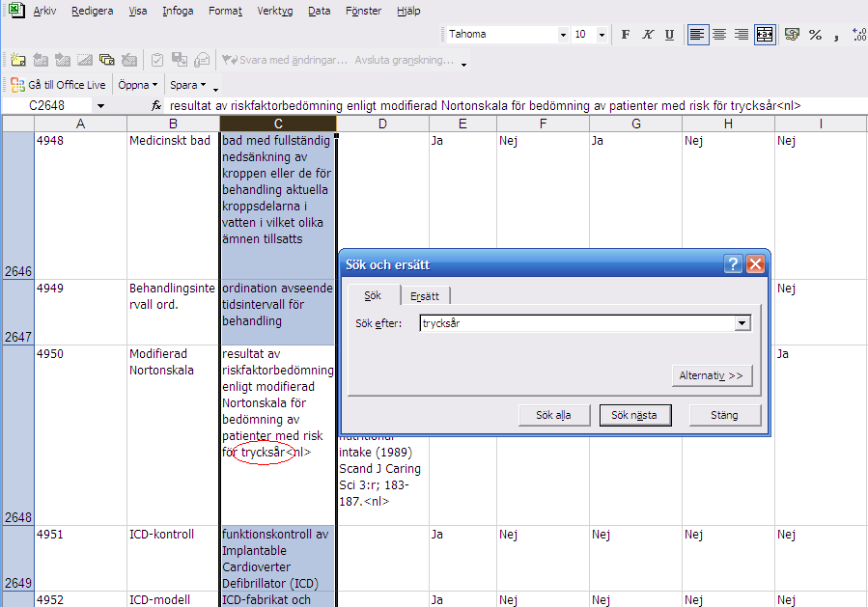
Figur 2: Sökning efter strängen ”trycksår” i kolumnen för beskrivningar och träff på termen ”Modifierad Nortonskala”

